1. Buổi 1 + 2: HTML + CSS

- Cắt 1 trang HTML như ảnh. Image có thể tự chọn

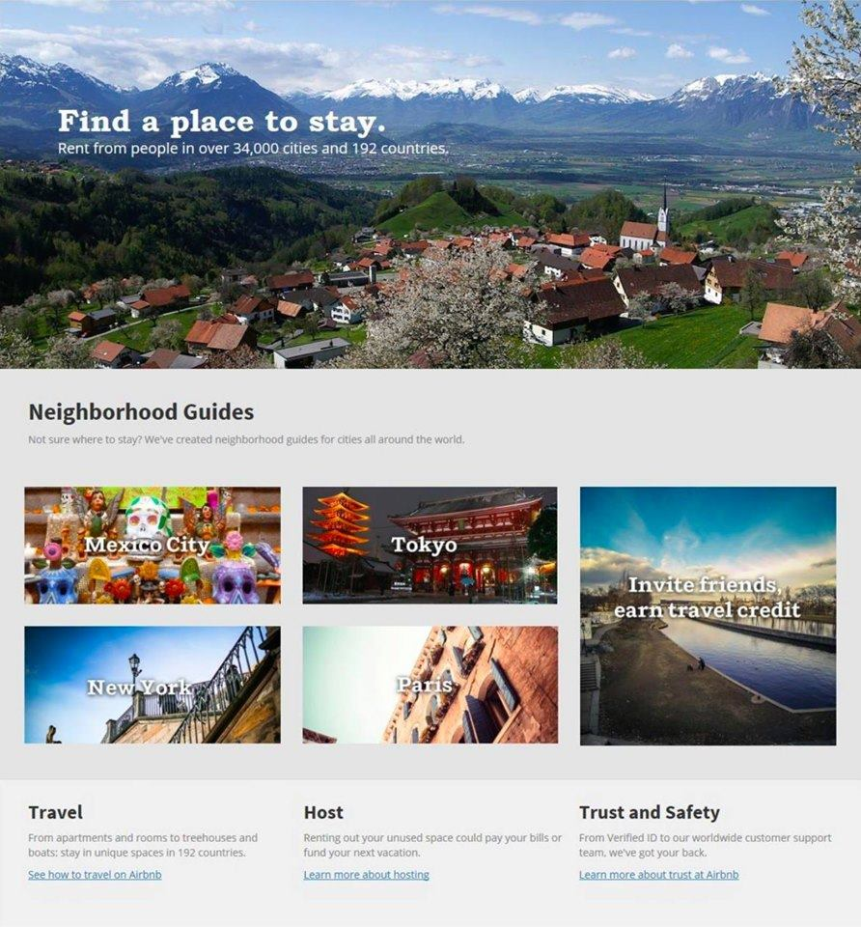

- Tải file btvn-buoi-3.zip và làm 1 trang HTML giống file “btvn-buoi-3.png”  
<https://drive.google.com/file/d/12uMGkY74nBDkHDfvmDsjDF8mvkxb13yH/view?fbclid=IwAR1Q3nR2fEOPFhog6Rlyc4J7qYXoqR37Mh_rK2RnxPxyg0n0zxWRJcVKiL8>

2. Buổi 3: NodeJS

Từ buổi 3 thì đang clone lại tính năng của con này

<http://quyetde123.herokuapp.com/?fbclid=IwAR2sETatqSeie1PyzzwVvh-P147RfdkWg1YwBu8KvYP9qxj28jLmgV-Jw1c>

- Hoàn thiện tính năng đếm số kí tự còn lại. Bắt sự kiện input của Textarea, khi sự kiện xảy ra, trong hàm callback tính toán số kí tự còn lại và hiển thị ra màn hình

- Validate thông tin. Khi người dùng click nút "Gửi câu hỏi", kiểm tra xem textarea có bị trống hay ko, nếu bị trống thì hiển thị 1 thông báo màu đỏ ngay bên dưới, nếu ko bị trống thì ẩn thông báo đi

3. Buổi 4: Fetch AP

- Hoàn thành trang "Chi tiết câu hỏi". Sau khi tạo câu hỏi thành công, chuyển hướng người dùng sang trang chi tiết câu hỏi, URL có dạng "/question/questionID". Tại trang này ban đầu trả về 1 file HTML trắng, sau đó dùng Fetch API để lấy câu hỏi và cuối cùng dùng JS để hiển thị nội dung câu hỏi, tính toán tỉ lệ like/dislike tương ứng

- Làm thêm trang index.html. Trang này sẽ lấy 1 câu hỏi ngẫu nhiên từ CSDL và hiển thị. Khi người dùng click Like/Dislike thì update CSDL sau đó và chuyển hướng sang trang "Chi tiết câu hỏi"

4. Buổi 5: MongoDB

- Chuyển toàn bộ phần code đọc/ghi dữ liệu vào file "data.json" sang đọc/ghi dữ liệu vào mongodb

- Làm thêm 1 trang "Tìm kiếm câu hỏi". Trang này sẽ có 1 ô input để người dùng nhập từ khóa tìm kiếm. Khi người dùng nhấn Enter hoặc click nút "Tìm kiếm" thì gửi Fetch request lên server, tìm tất cả các câu hỏi mà nội dung có chứa từ khóa người dùng nhập vào và trả về sau đó hiển thị ra màn hình (Không phân biệt chữ hoa, chữ thường)

5. Buổi 6: Boostrap 4

- Hoàn thành style con "Quyết đê" bằng bootstrap 4 giống trên [http://quyetde123.herokuapp.com/](http://quyetde123.herokuapp.com/?fbclid=IwAR3hm2JattNvJKa5d2zKLBTn65HZAzyu4xR7YgMBr7ehszUsuMskj5M48RI)

- Hoàn thành trang HTML như hình. Yêu cầu có cả responsive, khi màn hình nhỏ hơn 992px thì chỉ hiện 2 cột, khi màn hình dưới 576px thì chỉ còn 1 cột

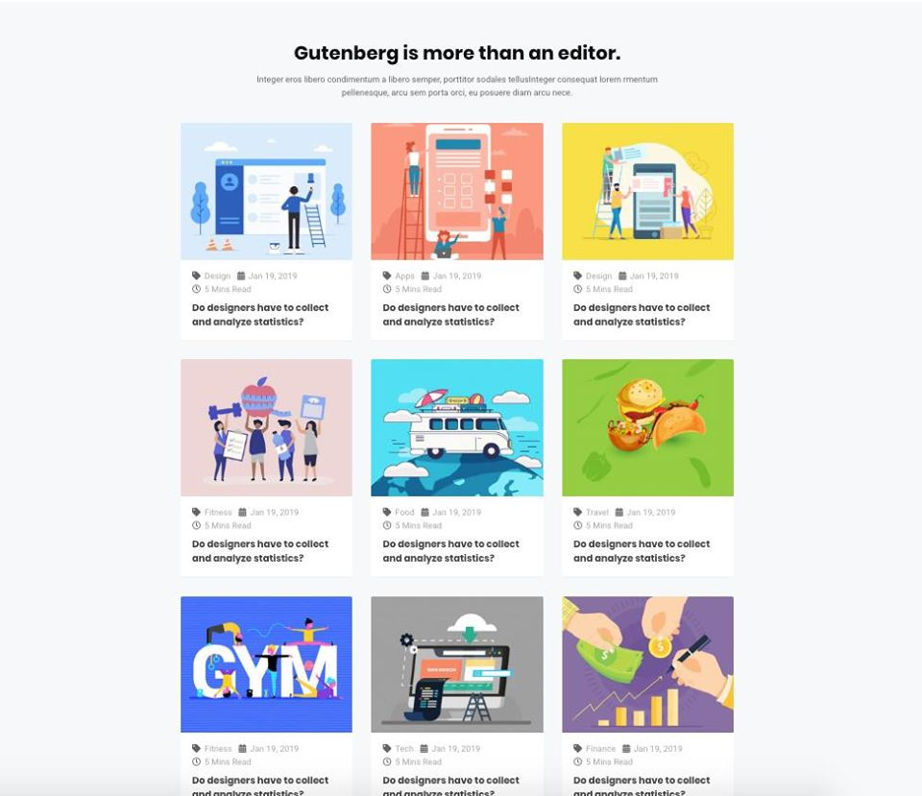

6. Practice 1: Làm 1 trang web front-end tương tác với API của Youtube  
<https://docs.google.com/presentation/d/1a27yTz3bLW4amXkqQwIPSQaOECpfmw_h-qll3s-9mTk/edit#slide=id.p>

7. Practice 2: Làm 1 project fullstack nhỏ, cả front-end + back-end

<https://drive.google.com/drive/u/0/folders/0ByFy6Fb6p0hAX3kxSHZkLUVpbTA?fbclid=IwAR0N6fry9WSgRB6Qp1_y3yZBwQb629YuzTote8d3JvbaKsCe8F4-h0RiNlM>

8. Buổi 7: ReactJS phần 1

- Làm lại phần 6 = ReactJS

9. Buổi 8: ReactJS phần 2  
- Làm lại phần 7 = React + React router

10. Buổi 9: Đăng kí/đăng nhập

- Tạo 1 React app để làm front-end cho app Teckids Hotgirls  
- Thêm 1 trang đăng kí tài khoản theo đường dẫn "/register". Form đăng kí bao gồm 4 trường thông tin Email, Password, Confirm password, Full name. Thực hiện validate form trên front-end, khi người dùng submit form thì bắn Request lên api đăng kí để tạo tài khoản  
- Thêm 1 trang đăng nhập theo đường dẫn "/login". Form login gồm 2 thông tin Email, Password. Validate và bắn Request lên API đăng nhập đã làm  
- Thêm 1 trang User Profile hiển thị thông tin cơ bản của người dùng theo đường dẫn "/profile". Khi người dùng vào trang này, kiểm tra xem đã đăng nhập hay chưa, nếu chưa đăng nhập => chuyển hướng đến trang Login, nế đăng nhập rồi => show thông tin cơ bản của người dung

11. Buổi 10: File upload

- Làm 1 trang "Update Profile" cho người dùng có thể update các thông tin cá nhân bao gồm: Full name, Address, DOB, Avatar  
- Chỉ khi người dùng đã đăng nhập thì mới có thể nhìn thấy nút "Update profile" dẫn sang trang update profile. - Validate dữ liệu cả front-end và back-end  
- Avatar chỉ được phép update ảnh định dạng png/jpg/jpeg, dung lượng ảnh tối đa 5mb

12. Buổi 11: Deployment

- Deploy app techkids hotgirl lên Heroku theo hướng dẫn  
<https://devcenter.heroku.com/articles/getting-started-with-nodejs?fbclid=IwAR3RhAlqS1adBu2hE8YR8RkO9QpbE0LCguRvkdgW6kJcLl0V0Gz-2gxGGXs>

13. Final project

- Lựa chọn ý tưởng và làm hoàn chỉnh 1 project  
<https://docs.google.com/spreadsheets/d/1xJOPGzZlYjB4qYePaCF5Vzr6vmw3rw_XedbJbvvyjuw/edit?usp=sharing&fbclid=IwAR0Wz4OqWrEMn1HsEbt1U4uU8RVk1POaZ11iZz7LtEGggU-hIVcdwZS3Qxw>